香港交易及結算所有限公司及香港聯合交易所有限公司對本公告的內容概不負責，對其準確性或完整性亦不發表任何聲明，並明確表示，概不就因本公告全部或任何部份內容而產生或因倚賴該等內容而引致的任何損失承擔任何責任。

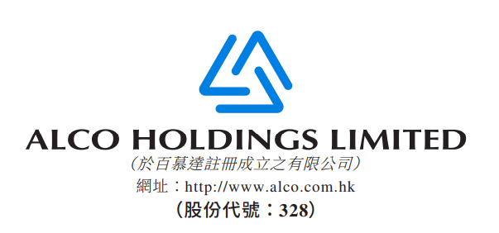
內幕消息－撤回清盤呈請
本公告乃由Alco Holdings Limited（「本公司」）根據香港聯合交易所有限公司（「聯交所」）證券上市規則（「上市規則」）第13.09及13.25條以及香港法例第571章證券及期貨條例第XIVA部項下之內幕消息條文（定義見上市規則）而發佈。

茲提述本公司日期為二零二三年八月三十一日、二零二三年九月二十二日、二零二三年十月二十五日、二零二三年十一月一日、二零二三年十二月十三日、二零二四年一月三日、二零二四年一月二十四日及二零二四年三月十三日之公告，內容有關上海商業銀行有限公司針對本公司提出之清盤呈請（「該等公告」）。除文義另有所指外，本公告所用詞彙具有該等公告所界定之相同涵義。

本公司謹此宣佈，今日聆訊中雙方就法律費用達成一致，清盤呈請已全數撤回。

承董事會命
Alco Holdings Limited 主席
梁亞男

香港，二零二四年三月二十日

於本公告日期，本公司執行董事為何澤宇先生及梁亞男先生。本公司非執行董事為楊敏先生。本公司獨立非執行董事為朱凱勤先生、林至頴先生、鄧社堅先生、鄧超文先生及麥雪雯女士。

